UTILIZACION DEL SCILAB PARA ANALISIS DE RESPUESTA EN FRECUENCIA
El Scilab permite definir una función de transferencia de un sistema lineal y continuo en el tiempo con la función syslin (sistema lineal).
Por ejemplo, si deseamos hacer la función de transferencia , podemos expresarla de la siguiente manera:
s = poly(0, 's');
b=30;
k=10;
M=20;
h = syslin('c', (b*s+k)/(M*s^2+b*s+k));
clf(); bode(h, 0.01, 100);

A continuación explicamos qué hace cada línea del programa:
Expresión | Comentario
s = poly(0, 's'); | Genera un polinomio de grado 0, con variable independiente “s”, y lo almacena en la variable s. Esto es para definir a la variable “s”, que será utilizada luego en la definición de la función de transferencia
b=30;  k=10;  M=20; | Crea y almacena los valores 30, 10 y 20 en las variables de memoria b, k, M.
h = syslin('c', (b*s+k)/(M*s^2+b*s+k)); | Genera una función de transferencia de un sistema lineal con la expresión
clf(); bode(h, 0.01, 100); | Borra la pantalla de gráficos.  Dibuja el diagrama de Bode utilizando la función de transferencia h, con frecuencia entre 0,01 y 100 inclusive.

Para correr este programa, hay que abrir el editor de programas Scinotes del menú principal:
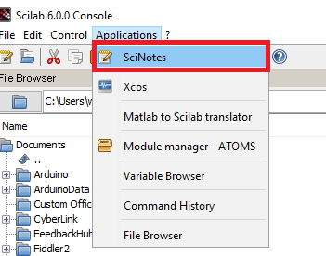
El editor de Scinotes permite crear código de lenguaje Scilab. El editor dispone de intellisense básico, es decir, colorea cada palabra con un color de acuerdo a su tipo. Tipeamos o copiamos el programa, debe quedar así:
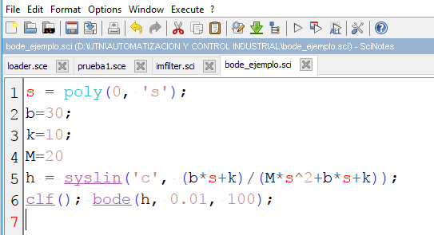
Luego ejecutar el programa haciendo clic en el ícono “grabar y ejecutar”:
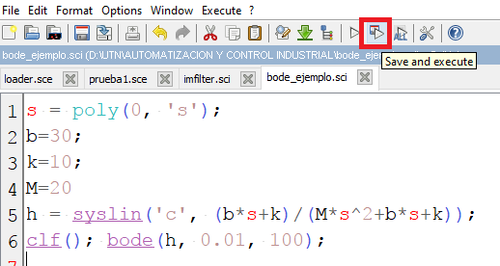
Como resultado del mismo, se podrá visualizar el siguiente diagrama de Bode:
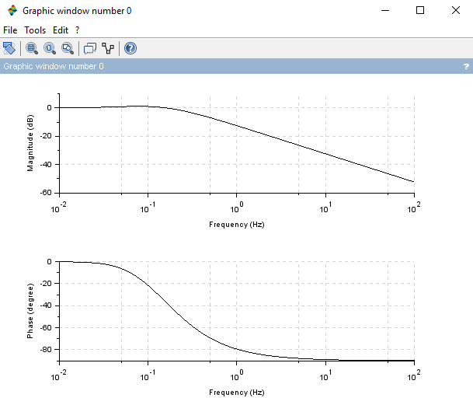

CONSIGNA DE TRABAJO
Presentar una resolución individual.
Plantear las funciones de transferencia de un sistema de segundo grado masa-resorte-amortiguador M-k-s y un sistema eléctrico R-L-C.
- Escribir las ecuaciones diferenciales un sistema resorte-masa-amortiguador y de un sistema R-L-C, que tengan la misma forma matemática.
- Utilizando la siguiente tabla de analogía mecánico eléctrica: 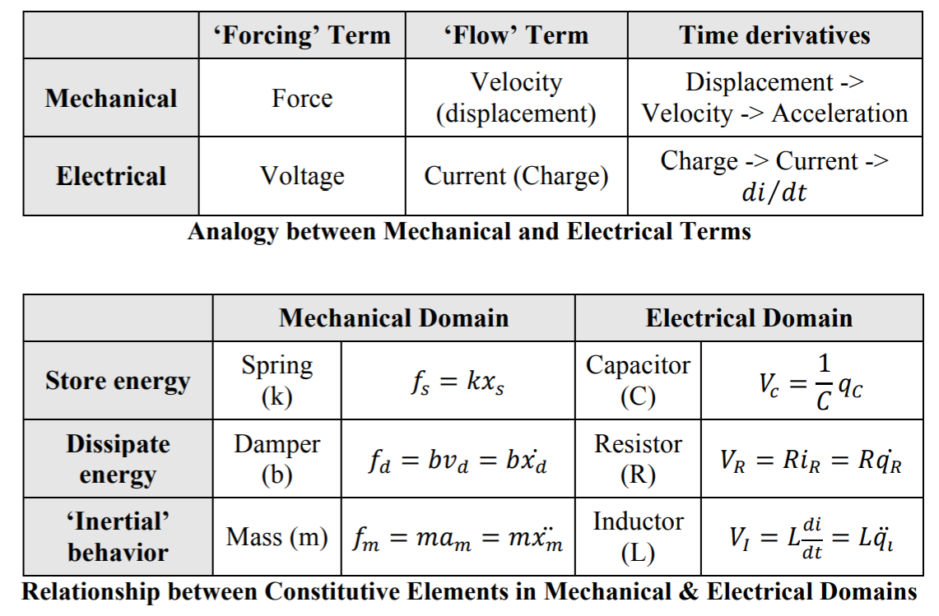
Dé valores numéricos iguales al circuito eléctrico y al mecánico, en sus elementos homólogos. Es decir, averigüe a qué es igual el capacitor, la resistencia y la bobina en el modelo mecánico y asigne cantidades iguales a ambos.
- Dibuje el diagrama de Bode de uno de ellos hasta una frecuencia de 100.000 .
- ¿Por qué en la parte de alta frecuencia se da una línea recta con pendiente negativa en el diagrama de bode de ganancia? Debe analizar matemáticamente.
- Construya el circuito eléctrico del video https://www.youtube.com/watch?v=d2FLcBLUub4.
  - ¿qué hace el circuito?
  - ¿qué se ve en la ventana de gráficos de salida?
  - Para 12 V de entrada, y una resistencia de 1 ohm, verifique que la corriente de salida es de 12 A.
- Basándose en la modalidad anterior, construya el circuito RLC con los valores asignados en el punto 2. Por ejemplo, puede construir esto, con una fuente de corriente continua de 12 V, y verifique la corriente.

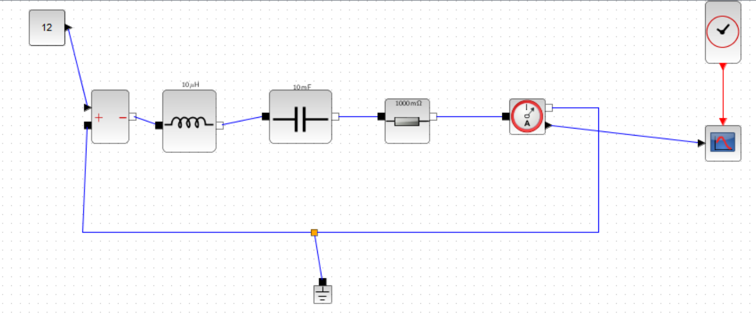
- Reemplace la fuente de 12V continua por una de tensión alterna, y elija dos frecuencias distintas. Capture el diagrama para incluirlo en el informe. Mida la corriente producida en cada caso (altura de la onda).
- Luego a esa misma frecuencia, fíjese qué produce el diagrama de Bode de ganancias en las dos frecuencias seleccionadas en 7. Intente explicar la relación entre ambas medidas.

Recomendaciones:
La presentación debe ser individual, pero puede consultar con sus compañeros de clase.
Debe entregar este trabajo a más tardar el día miércoles 7 de octubre a las 23:59 hs.
Puede consultar cualquier fuente de información, la oficial del Scilab, los tutoriales, Youtube, los foros, etc.
Se evaluará, además de lo que usted haya podido resolver, cómo fundamenta sus decisiones , de dónde obtuvo la información, etc.

100 microhenry
1000mF
20 Ohm
